**西南交通大学峨眉校区食堂食用油采购项目(WZCG-2017-016)中标公告**

西南交通大学就西南交通大学峨眉校区食堂食用油采购项目（项目编号：WZCG-2017-016）组织采购，评审工作已经结束，中标结果如下：

**一、项目信息**

项目编号：WZCG-2017-016

项目名称：西南交通大学峨眉校区食堂食用油采购

项目联系人：任老师

联系方式：028－66367255

**二、采购单位信息**

采购单位名称：西南交通大学

采购单位地址：四川省成都市高新区西部园区西南交通大学犀浦校区综合楼133室。

采购单位联系方式：贾老师 028-66367322

**三、项目用途、简要技术要求及合同履行日期：**

本次招标为西南交通大学峨眉校区食堂食用油采购采购，包括所有货物的供应、运输、安装调试、培训及售后服务。

履约时间：合同签订至新一轮供应商确定

履约地点：西南交通大学峨眉校区用户指定地点

项目用途、简要技术要求及合同履行日期详见招标文件。

**四、中标信息**

招标公告日期：2017年06月07日

中标日期：2017年06月30日

总中标金额：17.3080 万元（人民币）

中标供应商名称、联系地址及中标金额：

|  |  |  |  |
| --- | --- | --- | --- |
| 序号 | 中标供应商名称 | 中标供应商联系地址 | 中标金额(万元) |
| 1 | 峨眉山家家乐商贸有限公司 | 峨眉山市缓山镇三台山街205号 | 17.3080 |

评审专家名单：

胡清、周荷珍、王琛、葛兴来、刘科利（业主代表）

中标标的名称、规格型号、数量、单价、服务要求：

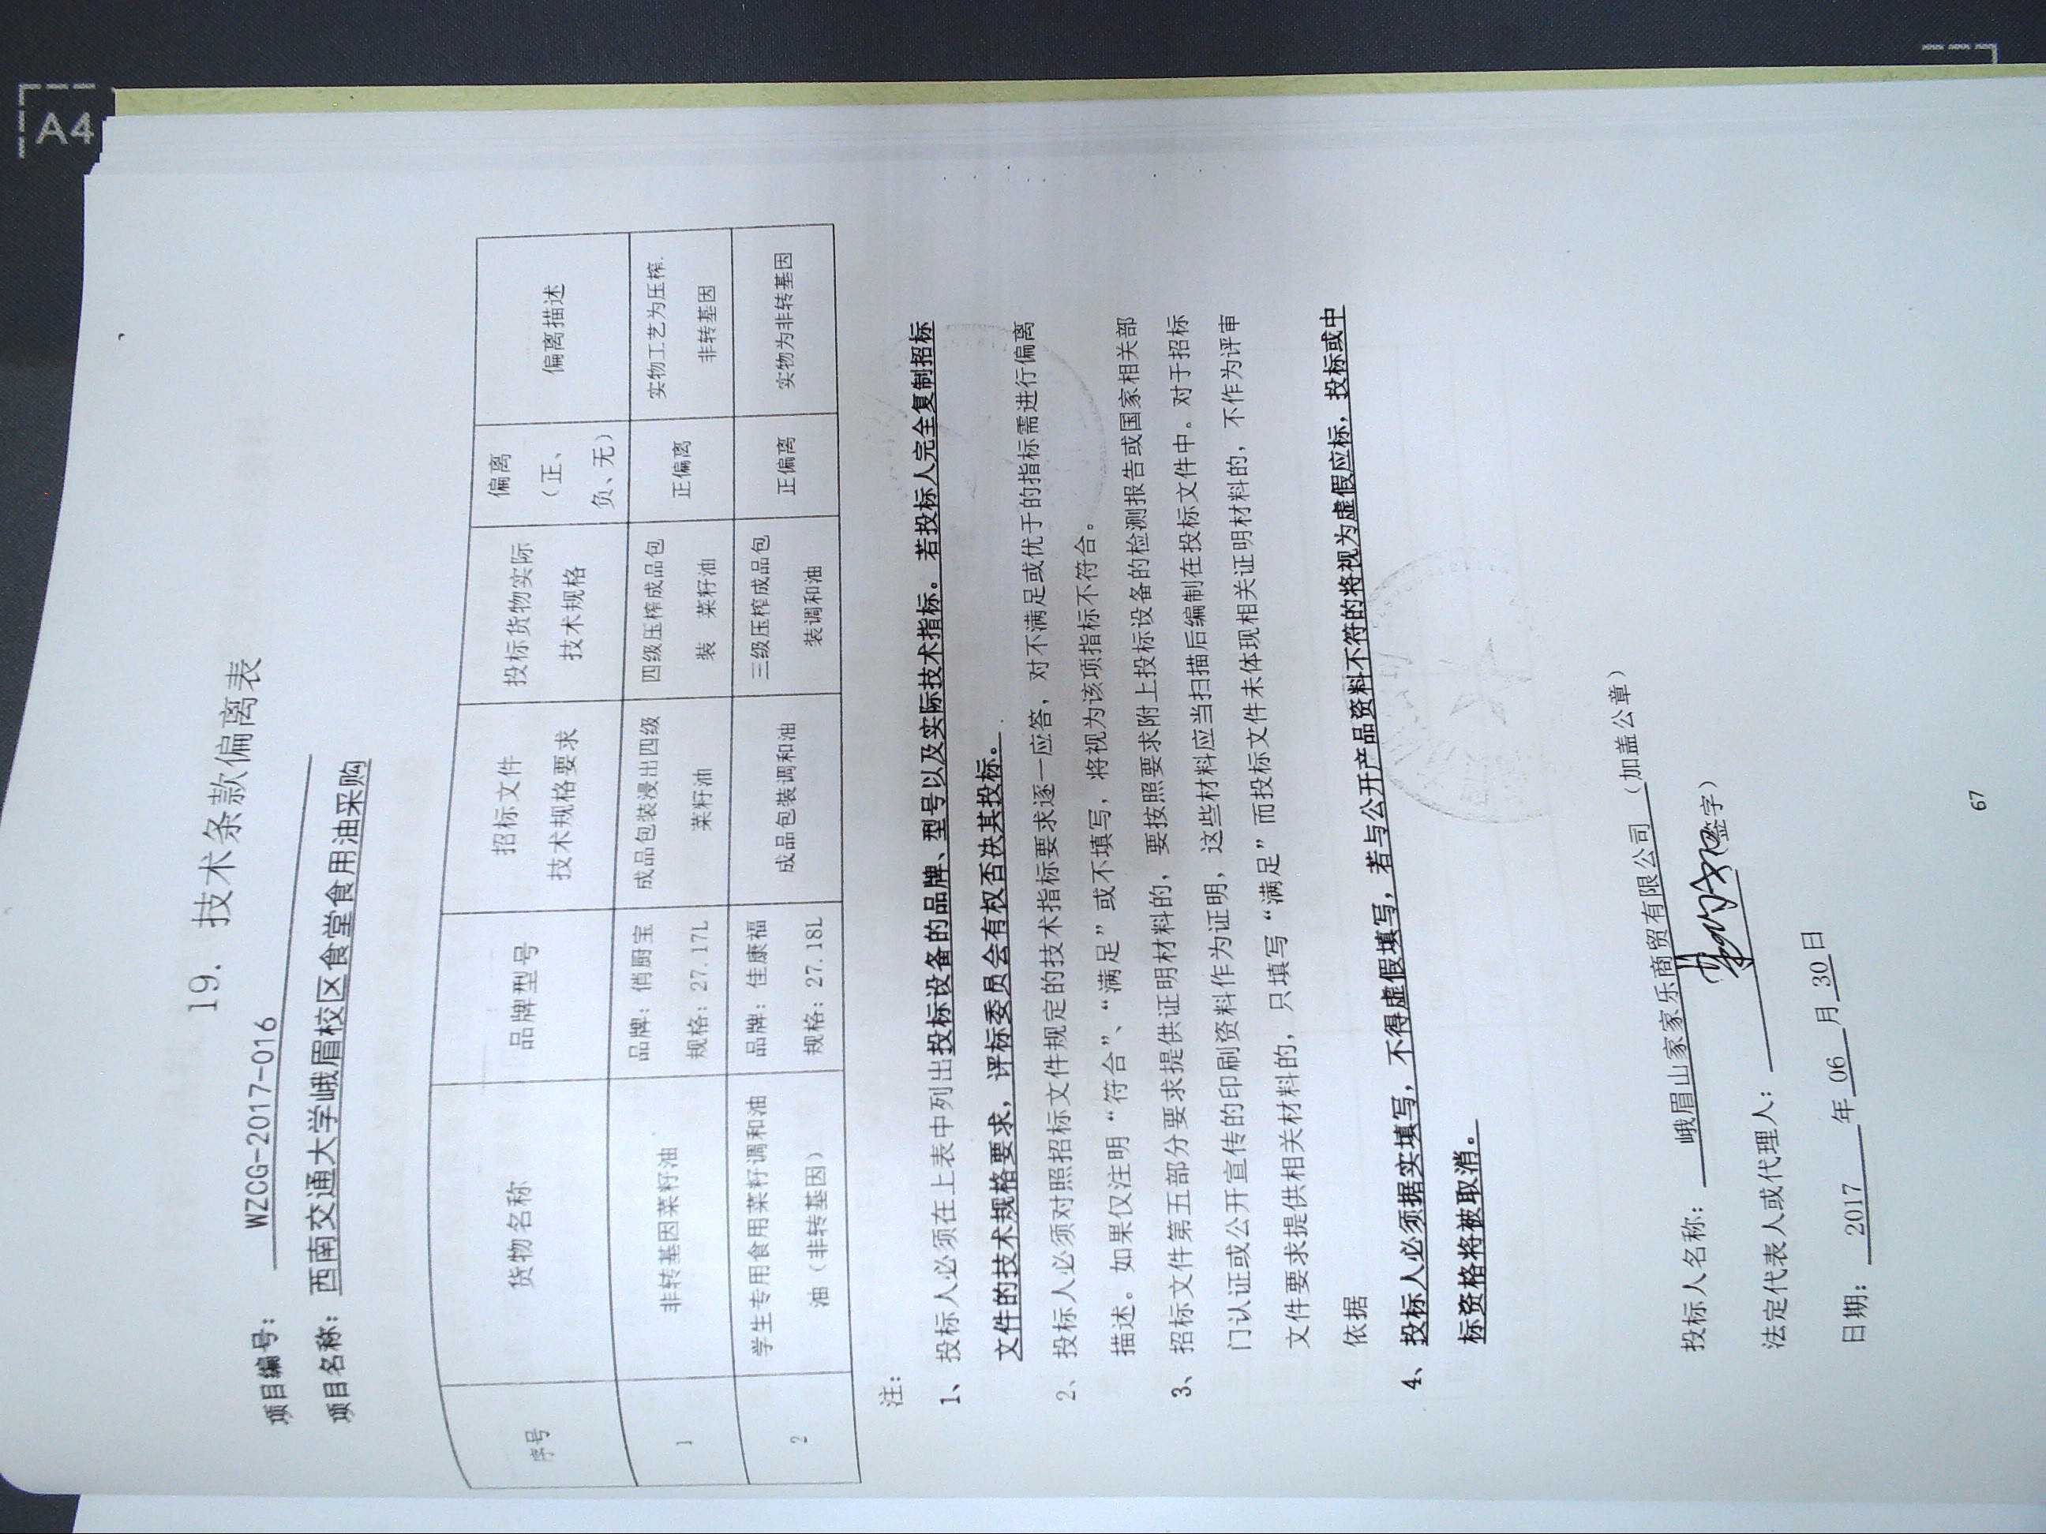**五、其它补充事宜**

1、本中标公告的公告期限为1个工作日